ДЕПАРТАМЕНТ ОБРАЗОВАНИЯ АДМИНИСТРАЦИИ ГОРОДА ТОМСКА
МУНИЦИПАЛЬНОЕ АВТОНОМНОЕ ОБЩЕОБРАЗОВАТЕЛЬНОЕ УЧРЕЖДЕНИЕ СРЕДНЯЯ ОБЩЕОБРАЗОВАТЕЛЬНАЯ ШКОЛА № 30 Г. ТОМСКА

ФИП ТОИПКРО
СЕМИНАР-ПРАКТИКУМ
«Информационно-коммуникационные технологии как средство повышения качества обучения, воспитания и развития детей дошкольного и младшего школьного возраста»
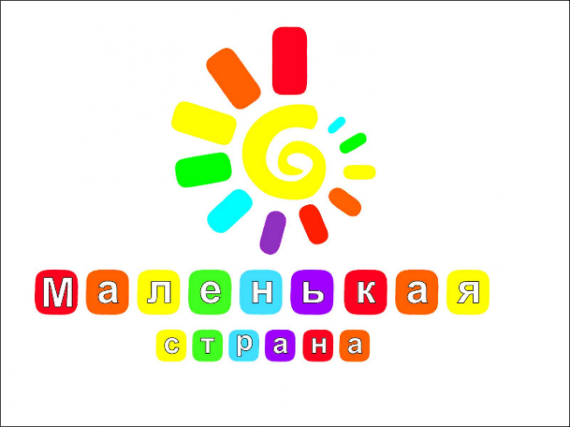

15 сентября 2020г.
Адрес проведения:
г. Томск ул. Интернационалистов д.11 строение 2

Программа семинара-практикума
«Информационно-коммуникационные технологии как средство повышения качества обучения, воспитания и развития детей дошкольного и младшего школьного возраста»
9.30-10.00 Регистрация участников
10.00-10.10 Приветственное слово – руководитель структурного подразделения Тартынова Любовь Владимировна
10.10-10.20 Система внедрения мультимедийных технологий в работе дошкольного отделения МАОУ СОШ№ 30 г. Томска -
старший воспитатель Татарченко Светлана Александровна
Интерактивная игра «Весенние цветы» (зал)
I площадка  (кабинет специалистов)  Исаева М.С.  учитель-логопед | II площадка  (музыкальный зал)  Татарченко С.А. ст. воспитатель
10.25-11.20
Опыт применения лицензионных электронных образовательных ресурсов как способ повышения качества образовательной деятельности | Авторские электронные образовательные ресурсы как инструмент профессиональной деятельности педагога
Работа с детьми
1. Элемент образовательного мероприятия с детьми дошкольного возраста по образовательной области «Познавательное развитие» - воспитатель Мезенцева Любовь Юрьевна | 1.Элемент образовательного мероприятия с детьми дошкольного возраста по образовательной области «Познавательное развитие» тема: « Домашние птицы » - воспитатель Милецкая Вера Владимировна
Видео с комментариями

2. «Опыт применения информационно-коммуникационных технологий в работе с детьми учителя начальных классов «- учитель начальных классов Головко Оксана Валентиновна | 2. «Практическое использование электронных образовательных ресурсов в работе с детьми дошкольного возраста по теме: «Домашние животные» - воспитатель Кыскина Марина Геннадьевна
Практический интерактив

3.Практическая интерактивная игра по речевому развитию - учитель-логопед Исаева Марина Сергеевна | 3. Практическая интерактивная игра по теме: «Продуктовый магазин» - воспитатель Володина Людмила Михайловна
11.20-11.40 Кофе-пауза
Обратная связь (онлайн заполнение)
метод «Ресторан»

11.40-11.50 Демонстрация сборника электронных образовательных ресурсов для детей дошкольного возраста в соответствии с комплексно-тематическим планированием дошкольного отделения
МАОУ СОШ №30 г. Томска
старший воспитатель Татарченко Светлана Александровна

11.50-12.00 Презентационное интерактивное выступление по теме: «Насекомые» - учитель-логопед Исаева Марина Сергеевна

